Отчет о посещаемости сайта за период 01.07.2020-30.09.2020
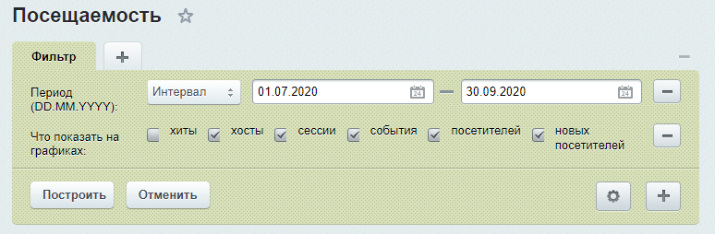
График Посещаемости за период с 01.07.-30.09 (92 дня)

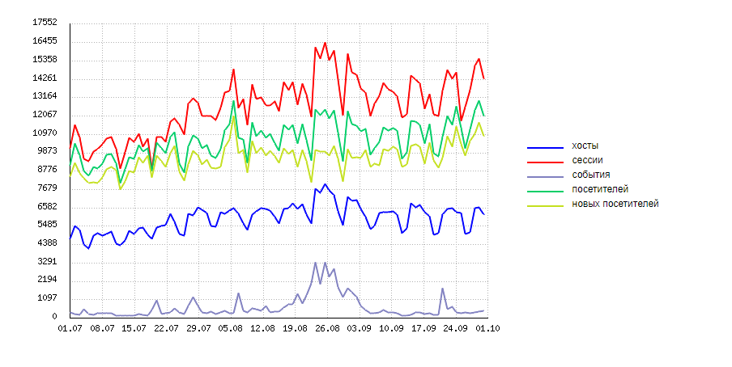
График посещаемости по датам
Новых посетителей- Желтая диаграмма
Посетителей -Зеленая диаграмма
События-Фиолетовая
Сессии-Красная диаграмма
Хосты-Синяя диаграмма

График посещаемости по часам
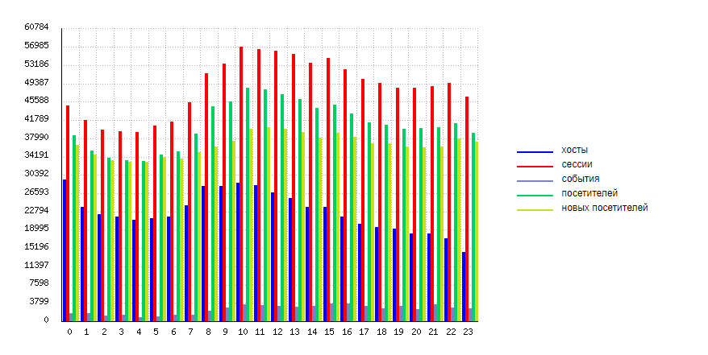

Новых посетителей- Желтая диаграмма
Посетителей -Зеленая диаграмма
События-Фиолетовая
Сессии-Красная диаграмма
Хосты-Синяя диаграмма

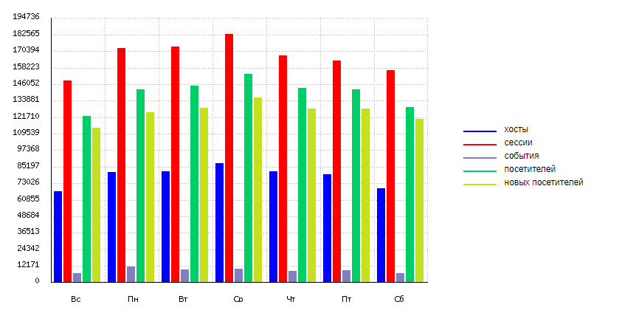
График посещаемости по дням недели

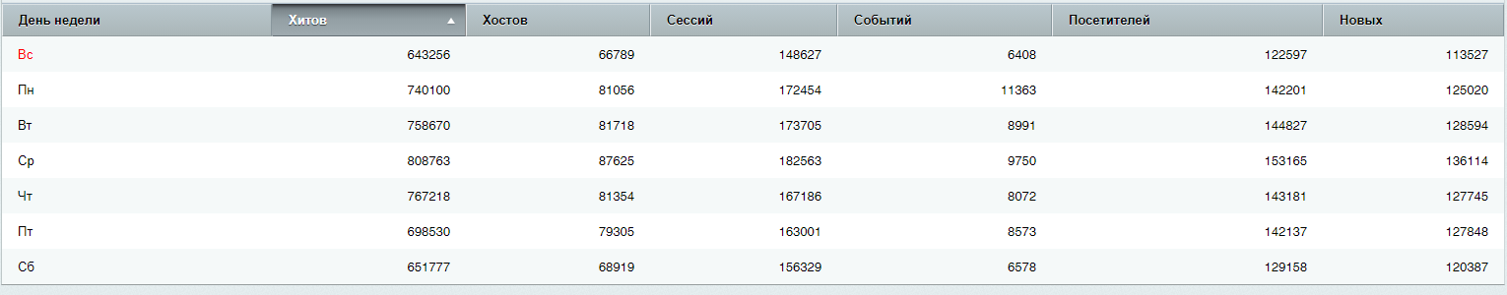
Таблица посещаемости по дням недели

ВС:
Хитов- 643256
Хостов- 66789
Сессий- 148627
Событий-6408
Посетителей- 122597
Новых-
ПН:
Хитов- 740100
Хостов- 81056
Сессий-172454
Событий-11363
Посетителей- 142201
Новых-125020
ВТ:
Хитов- 758670
Хостов-81718
Сессий-173705
Событий-8991
Посетителей- 144827
Новых-128594
СР:
Хитов- 808763
Хостов- 87625
Сессий-182563
Событий-9750
Посетителей- 153165
Новых-136114

ЧТ:
Хитов-767218
Хостов-81354
Сессий-167186
Событий-8072
Посетителей- 143181
Новых-127745
ПТ:
Хитов- 698530
Хостов- 79305
Сессий-163001
Событий-8573
Посетителей-142137
Новых-127848
СБ:
Хитов-651777
Хостов-68919
Сессий-156329
Событий-6578
Посетителей-129158
Новых-120387

График посещаемости по месяцам
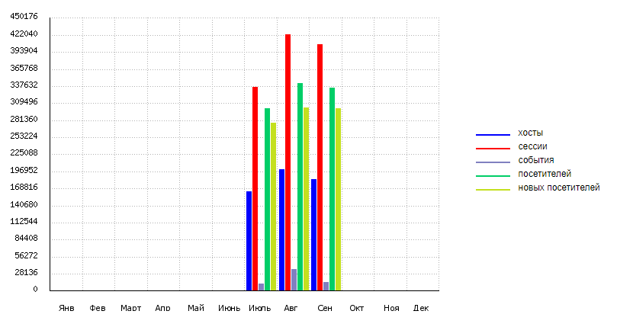
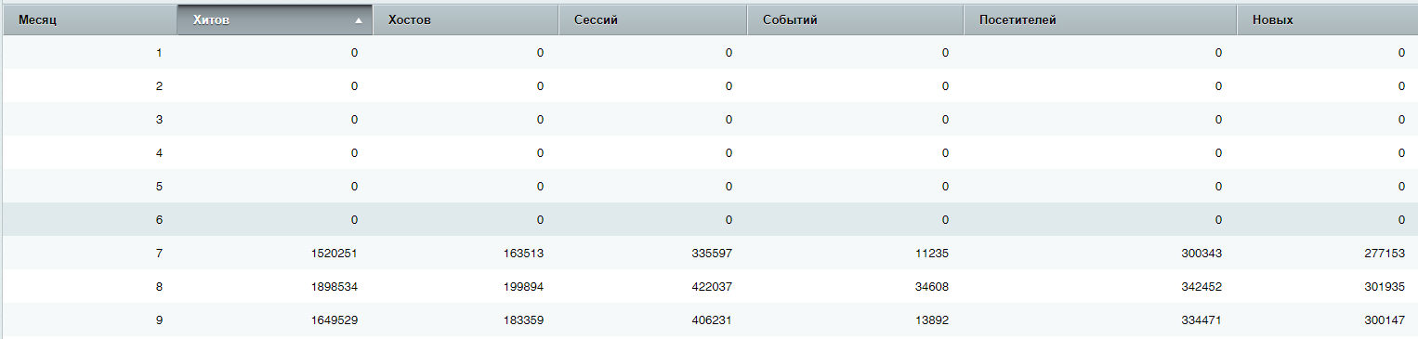
Таблица посещаемости по месяцам

1 Столбец-Месяц
2 Столбец -Хитов (кол-во)
3 Столбец-Хостов (кол-во)
4-Столбец Сессий (кол-во)
5 Столбец-Событий (кол-во)
6 Столбец-Посетителей (кол-во)
7 Столбец-Новых (кол-во)

